ЧЕЛЯБИНСКАЯ ОБЛАСТЬ

АДМИНИСТРАЦИЯ
ЗЛАТОУСТОВСКОГО ГОРОДСКОГО ОКРУГА
ПОСТАНОВЛЕНИЕ

28.07.2025 г. | № | 265-П/АДМ
г.Златоуст
О внесении изменений
в постановление Администрации Златоустовского городского округа от 07.02.2023 г. № 35-П/АДМ
«Об утверждении Положения
о комиссии по территориальному планированию»

В соответствии с Федеральным законом от 06.10.2003 г. № 131-ФЗ
«Об общих принципах организации местного самоуправления в Российской Федерации», в целях уточнения муниципального правового акта,
ПОСТАНОВЛЯЮ:
1. В приложение к постановлению Администрации Златоустовского городского округа от 07.02.2023 г. № 35-П/АДМ «Об утверждении Положения о комиссии по территориальному планированию» внести следующие изменения:
1) пункт 4 изложить в следующей редакции:
«4. Комиссия осуществляет свою деятельность в следующем составе:

Постоянно действующие члены Комиссии:

- Заместитель Главы Златоустовского городского округа
по строительству, председатель Комиссии;
- Начальник Управления архитектуры и градостроительства Администрации Златоустовского городского округа, заместитель председателя Комиссии;
- Начальник отдела территориального планирования Управления архитектуры и градостроительства Златоустовского городского округа, секретарь Комиссии;
- Первый заместитель Главы Златоустовского городского округа;
- Начальник Правового управления Администрации Златоустовского городского округа;
- Начальник Отдела экологии и природопользования Администрации Златоустовского городского округа;
- Председатель комиссии по промышленности, предпринимательству
и строительству Собрания депутатов Златоустовского городского округа;
- Заместитель председателя Комитета по управлению имуществом Златоустовского городского округа;
- Руководитель Челябинского областного бюджетного учреждения «Златоустовское лесничество».

Члены Комиссии, участвующие в заседаниях Комиссии
по необходимости:

- Начальник территориального отдела по району пр. им. Ю.А. Гагарина Администрации Златоустовского городского округа;
- Начальник территориального отдела по району металлургического завода Администрации Златоустовского городского округа;
- Начальник территориального отдела по району машиностроительного завода Администрации Златоустовского городского округа;
- Начальник территориального отдела по району железнодорожного вокзала Администрации Златоустовского городского округа.
2) пункт 4.1. изложить в следующей редакции:
«4.1. Председатель Комиссии осуществляет общее руководство деятельностью Комиссии. В случае отсутствия председателя Комиссии
его функции выполняет заместитель председателя Комиссии.
Допускается участие в заседаниях Комиссии иных лиц, официально замещающих членов Комиссии, либо уполномоченных представителей
и соответствующих членов Комиссии.».
2. Пресс-службе Администрации Златоустовского городского округа (Семёнова А.Г.) опубликовать настоящее постановление в газете «Златоустовский рабочий» и разместить на официальном сайте Златоустовского городского округа в сети «Интернет».
3. Организацию выполнения настоящего постановления возложить
на начальника Управления архитектуры и градостроительства Администрации Златоустовского городского округа Арсентьеву С.В.
4. Контроль за выполнением настоящего постановления возложить
на заместителя Главы Златоустовского городского округа по строительству Сабанова О.В.
Глава  Златоустовского городского округа | 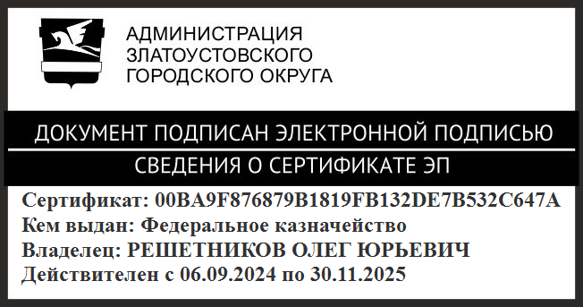 | О.Ю. Решетников

